TD 1 Design Patterns - CORRIGE

adaptateur, observateur

Exercice 1 (de Java à UML)
1) Comme c’est le premier diagramme de classe (certes simple), il faut bien insister sur l’importance de certains éléments :
- La visibilité des attributs et méthodes (+, -, #) ne doit pas être omise ;
- Si une méthode/opération ne retourne rien (void), on ne met rien en UML. C’est le cas des deux constructeurs dans les classes TemperatureSensor et WeatherStation ;
- Les opérations et attributs statiques doivent être soulignés (certains logiciels préfixent les attributs/méthodes statiques par $ mais la norme est le souligné) ;
- Sur un lien d’association, il ne faut pas oublier la multiplicité (sinon défaut 1) et le nommage des rôles des participants si cela est nécessaire à la bonne compréhension du diagramme.
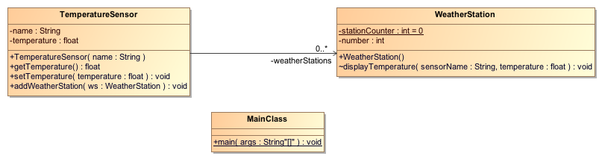
2) Pour le diagramme de séquence, rien de particulier je pense. On peut juste insister sur le fait que c’est une représentation chronologique des échanges entre les objets participant à la réalisation d’une opération (système ou non). Cela permet donc en phase de conception (ou rétro-conception) de facilement visualiser les objets qui collaborent à la réalisation d’une tâche.

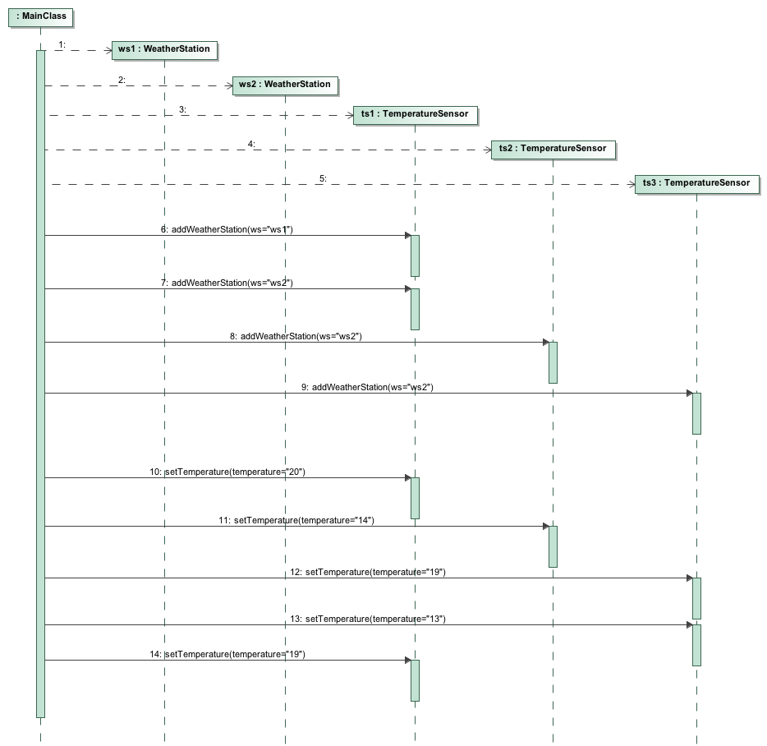

Exercice 2 (Améliorer la conception)
Pour cet exercice, nous repartons du diagramme de classes construit à la question 2 de l’exercice 1.
- Identifier le modèle de conception sous-jacent.
Le modèle de conception à appliquer est l’observateur. En effet, nous avons un ensemble de stations météorologiques qui dépendent de l’évolution de l’état d’un objet de type « capteur météorologique » : lorsque l’état du capteur évolue, il met à jour lui-même les stations météos qui l’observent. On a donc un couplage fort du capteur avec les stations météos, ce qui est un problème pour l’évolution du code. En outre, d’un point de vue cohésion, le capteur n’a pas à connaître les stations météorologiques qui en dépendent.
- Fournir le diagramme de classe en appliquant le modèle de conception identifié (ne pas oublier l’interface et la classe d’évènement).
La classe en question est la classe TemperatureChangeEvent.
Le diagramme suivant répond à la question 3 aussi. Pour la question 2) seule, il ne faut pas mettre la classe TemperatureAlarm. Notez que le capteur de température contient les méthodes/opérations liées à l’observateur. Le choix est délibéré de ne pas introduire la classe abstraite « Sujet » du patron « Observateur » mais de la mutualiser avec la classe métier TemperatureSensor. D’un point de vue « cohésion », cette classe réalise donc trop de « choses » différentes, par contre cela simplifie l’architecture. C’est un choix fréquent dans un développement agile itératif où l’on demande de coder le plus simplement possible lors d’une itération (sans présumer des évolutions possibles à venir).
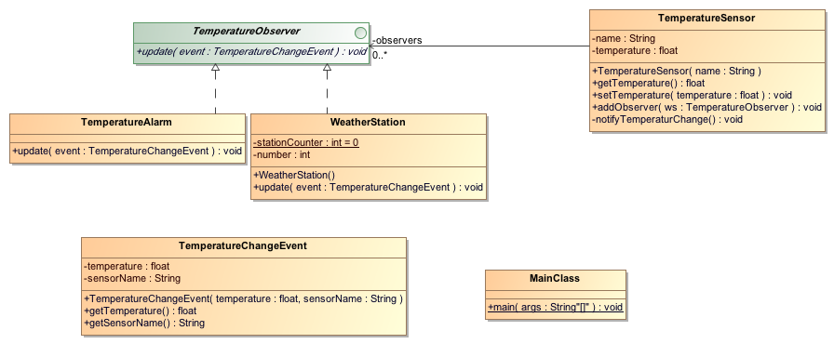
- Introduire dans le diagramme une classe TemperatureAlarm qui affiche un message d’alerte si la température est inférieure à 4 et supérieure à 18.
La classe TemperatureAlarm a été introduite dans le diagramme de la question précédente. Notez que c’est grâce au patron « Observateur » que l’on a pu ajouter ce nouveau type d’observateurs sans impacter la classe de capteur. Avec la solution initiale, c’était impossible du fait du couplage fort.
- Coder le diagramme de classe. Ajouter une alarme sur la sonde de température de la cave. Faire fonctionner le programme principal et faisant chuter la température de la cave à 3°.
/*---------------------------------------------------------------------*/
public interface TemperatureObserver
{
void update(TemperatureChangeEvent event);
}

/*---------------------------------------------------------------------*/
/**
* Represente une alarme de temperature
*/
public class TemperatureAlarm implements TemperatureObserver
{
public void update(TemperatureChangeEvent event)
{
if (event.getTemperature() < 4 || event.getTemperature() > 18)
System.out.println("Alarme dÈclenchÈe - " + event.getSensorName() + " " + event.getTemperature() + "∞");
}
}
/*---------------------------------------------------------------------*/
public class TemperatureChangeEvent
{
private float temperature;
private String sensorName;

public TemperatureChangeEvent(float temperature, String sensorName)
{
this.temperature = temperature;
this.sensorName = sensorName;
}

public float getTemperature()
{
return temperature;
}

public String getSensorName()
{
return sensorName;
}
}
/*---------------------------------------------------------------------*/
/**
* Represente un capteur de temperature.
*/
public class TemperatureSensor
{
private String name;
private float temperature;
private ArrayList<TemperatureObserver> observers;

public TemperatureSensor(String name)
{
this.name = name;
this.observers = new ArrayList<TemperatureObserver>();
}

public float getTemperature()
{
return temperature;
}

public void setTemperature(float temperature)
{
this.temperature = temperature;
notifyTemperaturChange();
}

public void addObserver(TemperatureObserver ws)
{
observers.add(ws);
}

private void notifyTemperaturChange()
{
TemperatureChangeEvent event = new TemperatureChangeEvent(temperature, name);
for (TemperatureObserver o : observers)
o.update(event);
}
}
/*---------------------------------------------------------------------*/
/**
* Represente la classe principale du programme
*/
public class MainClass
{
public static void main(String[] args)
{
WeatherStation ws1 = new WeatherStation();
WeatherStation ws2 = new WeatherStation();
TemperatureAlarm ta = new TemperatureAlarm();

TemperatureSensor ts1 = new TemperatureSensor("Salon");
TemperatureSensor ts2 = new TemperatureSensor("Cave");
TemperatureSensor ts3 = new TemperatureSensor("Jardin");

ts1.addObserver(ws1);
ts1.addObserver(ws2);
ts2.addObserver(ws2);
ts3.addObserver(ws2);
ts2.addObserver(ta);

System.out.println("Salon 20∞, Cave 14∞, Jardin 19∞");
ts1.setTemperature(20);
ts2.setTemperature(14);
ts3.setTemperature(19);
System.out.println("Jardin 13∞");
ts3.setTemperature(13);
System.out.println("Salon 19∞");
ts1.setTemperature(19);
System.out.println("Cave 3∞");
ts2.setTemperature(3);
}
}

Exercice 3 (Intégrer du code existant)
Vous venez de récupérer un composant existant : le thermomètre. Son fonctionnement est différent de celui de la sonde puisque le positionnement de la température se fait en augmentant ou diminuant la température courante. Voici le code du thermomètre :
public class Thermometer
{
private float temperature;

public Thermometer(float initialTemperature)
{
this.temperature = initialTemperature;
}

public void increaseTemperature(float value)
{
temperature += value;
temperature += 0.1; // moins précis le thermomètre !
}

public void decreaseTemperature(float value)
{
temperature -= value;
temperature -= 0.1; // moins précis le thermomètre !
}

public float getTemperature()
{
return temperature;
}
}

- Proposer des modifications pour que le code du thermomètre s’adapte comme un capteur de température dans notre système ?
On veut utiliser le thermomètre comme un capteur. Cela signifie donc qu’il faut qu’il implémente l’interface actuelle du capteur. Une option est donc de faire dériver la classe Thermometer de la classe TemperatureSensor en surchargeant les opérations nécessaires. Cependant, ceci n’est possible que sous 2 conditions :
- les méthodes à surcharger ne sont pas déclarées comme finale dans la classe TemperatureSensor ;
- La classe Thermometer peut être modifiée. Ce qui n’est pas souvent le cas (utilisation d’une bibliothèque tiers par exemple).
- Identifier les limites d’une telle adaptation et utiliser un modèle de conception pour éviter ce problème.
L’utilisation d’une telle classe sans la modifier nécessite d’adapter son interface à l’interface requise par notre code actuel. Ceci est une application du patron de conception « Adaptateur ». On doit dans notre contexte séparer l’interface définissant un capteur de température de la déclaration actuelle dans notre code (voir le diagramme de classe de la question 3).
- Fournir le diagramme de classe et le code Java correspondant.
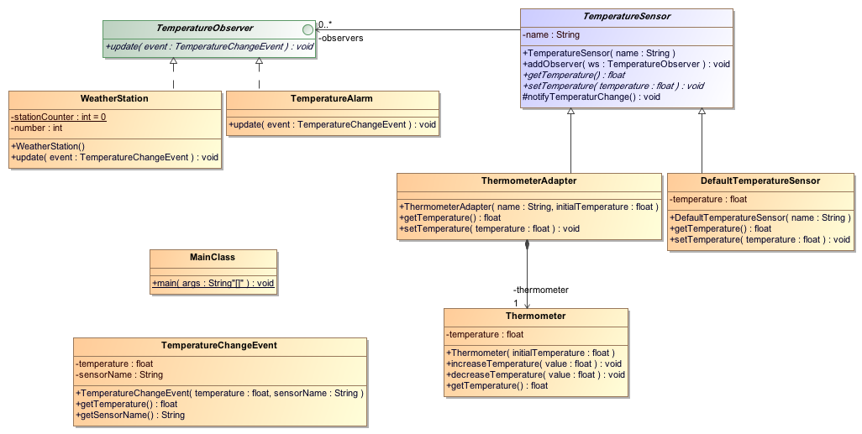

/*---------------------------------------------------------------------*/
public interface TemperatureObserver
{
void update(TemperatureChangeEvent event);
}
/*---------------------------------------------------------------------*/
/**
* Represente une alarme de temperature
*/
public class TemperatureAlarm implements TemperatureObserver
{
public void update(TemperatureChangeEvent event)
{
if (event.getTemperature() < 4 || event.getTemperature() > 18)
System.out.println("Alarme dÈclenchÈe - " + event.getSensorName() + " " + event.getTemperature() + "∞");
}
}
/*---------------------------------------------------------------------*/
public class TemperatureChangeEvent
{
private float temperature;
private String sensorName;

public TemperatureChangeEvent(float temperature, String sensorName)
{
this.temperature = temperature;
this.sensorName = sensorName;
}

public float getTemperature()
{
return temperature;
}

public String getSensorName()
{
return sensorName;
}
}
/*---------------------------------------------------------------------*/
public abstract class TemperatureSensor
{
private String name;
private ArrayList<TemperatureObserver> observers;

public TemperatureSensor(String name)
{
this.name = name;
this.observers = new ArrayList<TemperatureObserver>();
}

public void addObserver(TemperatureObserver ws)
{
observers.add(ws);
}

public abstract float getTemperature();
public abstract void setTemperature(float temperature);

protected void notifyTemperaturChange()
{
TemperatureChangeEvent event = new TemperatureChangeEvent(getTemperature(), name);
for (TemperatureObserver o : observers)
o.update(event);
}
}
/*---------------------------------------------------------------------*/
/**
* Represente une alarme de temperature
*/
public class TemperatureAlarm implements TemperatureObserver
{
public void update(TemperatureChangeEvent event)
{
if (event.getTemperature() < 4 || event.getTemperature() > 18)
System.out.println("Alarme dÈclenchÈe - " + event.getSensorName() + " " + event.getTemperature() + "∞");
}
}
/*---------------------------------------------------------------------*/
/**
* Represente un capteur de temperature.
*/
public class DefaultTemperatureSensor extends TemperatureSensor
{
private float temperature;

public DefaultTemperatureSensor(String name)
{
super(name);
}

public float getTemperature()
{
return temperature;
}

public void setTemperature(float temperature)
{
this.temperature = temperature;
notifyTemperaturChange();
}
}
/*---------------------------------------------------------------------*/
public class Thermometer
{
private float temperature;

public Thermometer(float initialTemperature)
{
this.temperature = initialTemperature;
}

public void increaseTemperature(float value)
{
temperature += value;
temperature += 0.1; // moins prÈcis le thermomËtre !
}

public void decreaseTemperature(float value)
{
temperature -= value;
temperature -= 0.1; // moins prÈcis le thermomËtre !
}

public float getTemperature()
{
return temperature;
}
}
/*---------------------------------------------------------------------*/
public class ThermometerAdapter extends TemperatureSensor
{
private Thermometer thermometer;

public ThermometerAdapter(String name, float initialTemperature)
{
super(name);
thermometer = new Thermometer(initialTemperature);
}

public float getTemperature()
{
return thermometer.getTemperature();
}

public void setTemperature(float temperature)
{
if (temperature > getTemperature())
thermometer.increaseTemperature(temperature - getTemperature());
else
thermometer.decreaseTemperature(getTemperature() - temperature);
notifyTemperaturChange();
}
}
/*---------------------------------------------------------------------*/
/**
* Represente la classe principale du programme
*/
public class MainClass
{
public static void main(String[] args)
{
WeatherStation ws1 = new WeatherStation();
WeatherStation ws2 = new WeatherStation();
TemperatureAlarm ta = new TemperatureAlarm();

TemperatureSensor ts1 = new DefaultTemperatureSensor("Salon");
TemperatureSensor ts2 = new DefaultTemperatureSensor("Cave");
TemperatureSensor ts3 = new ThermometerAdapter("Jardin", 4);

ts1.addObserver(ws1);
ts1.addObserver(ws2);
ts2.addObserver(ws2);
ts3.addObserver(ws2);
ts2.addObserver(ta);

System.out.println("Salon 20∞, Cave 14∞, Jardin 19∞");
ts1.setTemperature(20);
ts2.setTemperature(14);
ts3.setTemperature(19);
System.out.println("Jardin 13∞");
ts3.setTemperature(13);
System.out.println("Salon 19∞");
ts1.setTemperature(19);
System.out.println("Cave 3∞");
ts2.setTemperature(3);
}
}

Exercice 4 (Problème de « mapping »)
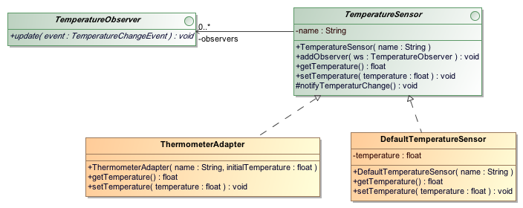
- Quelles modifications doit subir le programme Java réalisé à l’exercice précédent pour répondre au diagramme de classes ci-dessus ?
La classe abstraite TemperatureSensor est devenue une interface, ce qui objectivement, est conceptuellement plus propre. Par contre, cela va induire des modifications importantes du code. En effet, si on peut définir en UML des attributs (name, observers) dans l’interface TemperatureSensor (diagramme de l’exercice 4), en Java, il va falloir descendre des attributs aux niveaux des classes filles qui vont voir leurs responsabilités accrues et leur cohésion faiblir. Il en est de même pour l’association « observers » qui ne pourra plus être portée par l’interface. Ceci montre bien la différence entre diagramme et code d’une part, et interface et classe abstraite d’autre part.

